ОСТОРОЖНО–ЯДОВИТЫЕ РАСТЕНИЯ!
Лето - прекрасная пора. Мамы с детьми стараются, как можно больше времени провести на улице. У кого есть возможность, проводят лето на даче, где кроха может резвиться целыми днями, укрепляя свой иммунитет. Вокруг столько прекрасных цветов. Однако помните, что некоторые из них могу быть опасны, при попадании в организм могут вызвать отравление или даже смерть. А при попадании на кожу — сильный ожог.

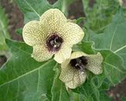
Белена, в народе ее называют «бешеная трава». Вырастает до 60 сантиметров в длину с крепким прямым стеблем. Цветки грязно-желтого цвета с фиолетовым пятном посередине. Главное ее отличие - она напоминает коробочку с крышечкой. Попробовав эти цветки, малыш становится возбужденным, глазки блестят, сухость во рту, появляются галлюцинации, речь спутана. Вы наверно часто слышали, как старые люди говорят «Ты что, белены объелся!». Отравление беленой очень тяжелое и часто приводят к смерти.
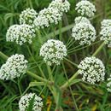
Цикута, в народе - ядовитый вех. Ее можно спутать с цветущей петрушкой. При отравлении малыш теряет сознание, начинаются судороги.
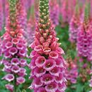
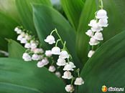
Ландыш. Несмотря на то, что ландыши - прелестные цветы и о них сложено много красивых песен, они содержат вещества, которые влияют на сердечный ритм. Отведав их, ребенок может сильно отравиться. Особенно опасны их плоды — рубиновые ягодки.
Наперстянка. Цветки ее очень красивые - мощные красные колокольчики-трубочки. Вещество, содержащееся в его цветках и листьях, помогает людям с больным
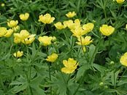
сердцем. Однако у малыша это растение может вызвать паралич сердца.
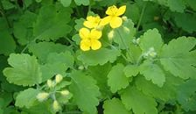
Лютик, в народе - куриная слепота. Его сок может вызвать ожог на нежной коже малыша. А если ребенок решит попробовать его на вкус, то это чревато поносом и болями в животе.
Чистотел. Сок, который он выделяет, всем известен своими лечебными свойствами при различных недугах. Однако, если этот сок попадет на лицо ребенка,
получится сильный ожог. А при попадании внутрь, едкий сок может вызвать отравление.
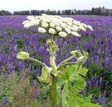
Борщевик. Очень часто встречается в зимних букетах. Однако, он тоже очень опасен. На стеблях и листьях расположены маленькие щетинки, при соприкосновении с которым возникает настоящий ожог.

